**Entwurf einer Digitalschaltung – Digitaler Würfel**

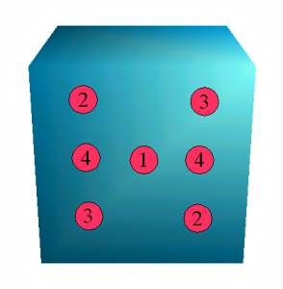

Eine Digitalschaltung soll einen elektronischen Würfel aus 7 Leuchtdioden (LED) ansteuern. Die darzustellende Augenzahl liegt in *binärer Form*, als Kombination einer geeigneten Anzahl von Eingangssignalen vor.

Da bei einem Würfel immer mehrere LED gleichzeitig aufleuchten (Bsp. Oben rechts und unten links bei der Zahl 2), hat die digitale Schaltung 4 Ausgänge, die u.U. ein LED-Paar ansteuern.

1. Zeichnen Sie alle benötigten Ein- und Ausgangssignale als *Black Box*.
2. Stellen Sie in einer Wahrheitstabelle die Ein- und Ausgangssignale dar. Eingänge werden mit *Ex*, Ausgänge mit *Ox* bezeichnet.
3. Schreiben Sie für die LED *O1* und *O3* die logischen Gleichungen auf.
4. Entwickeln Sie digitale Schaltungen für jeden der Ausgänge und zeichnen Sie die Schaltung auf.
5. Testen Sie die Schaltung mit dem Simulationsprogramm LogiSim.
6. Falls genügend Zeit: Entwickeln Sie auch für die LED *O2* und *O4* die passenden digitalen Schaltungen und testen diese.